«____»_____________20___ г. **ГРАФИКИ И ДИАГРАММЫ**

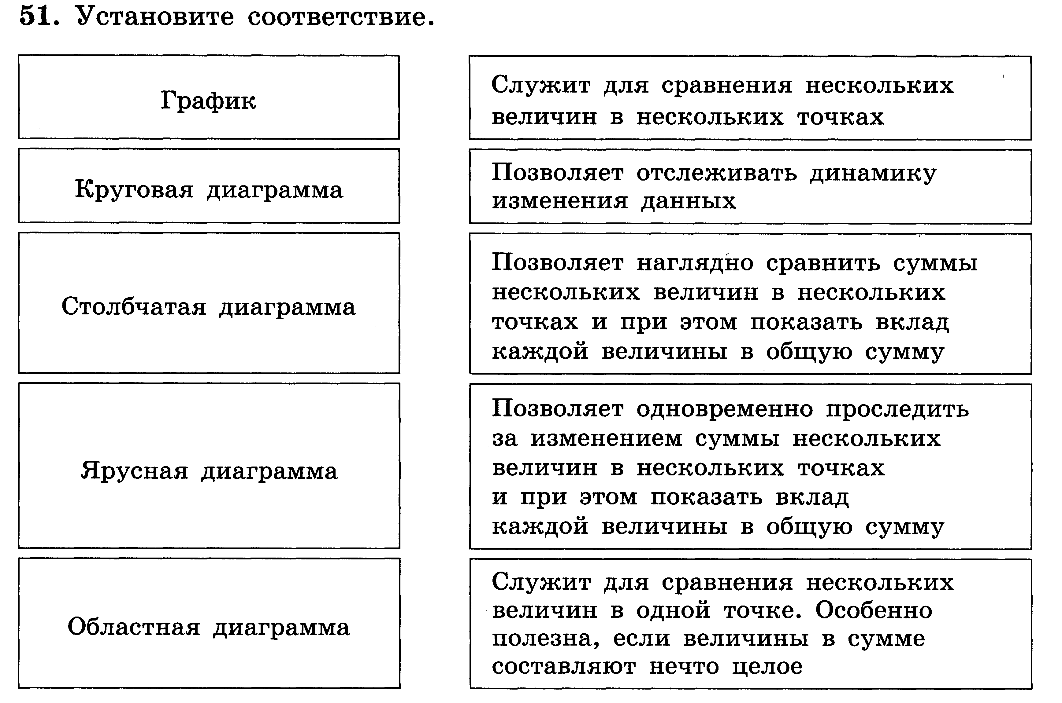

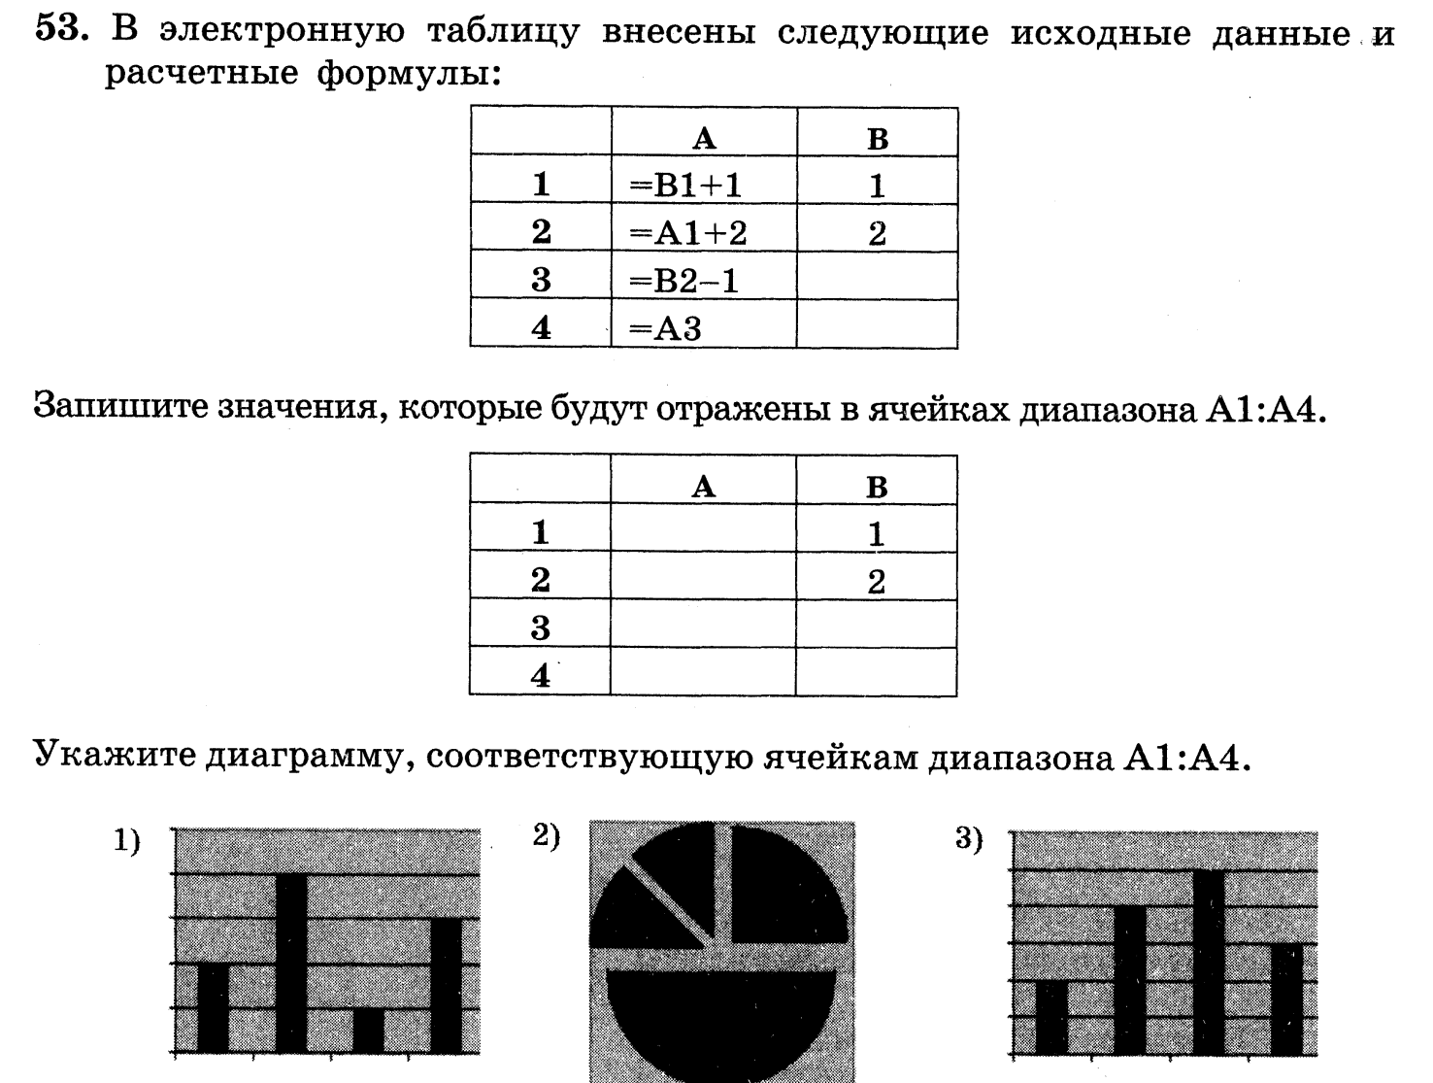

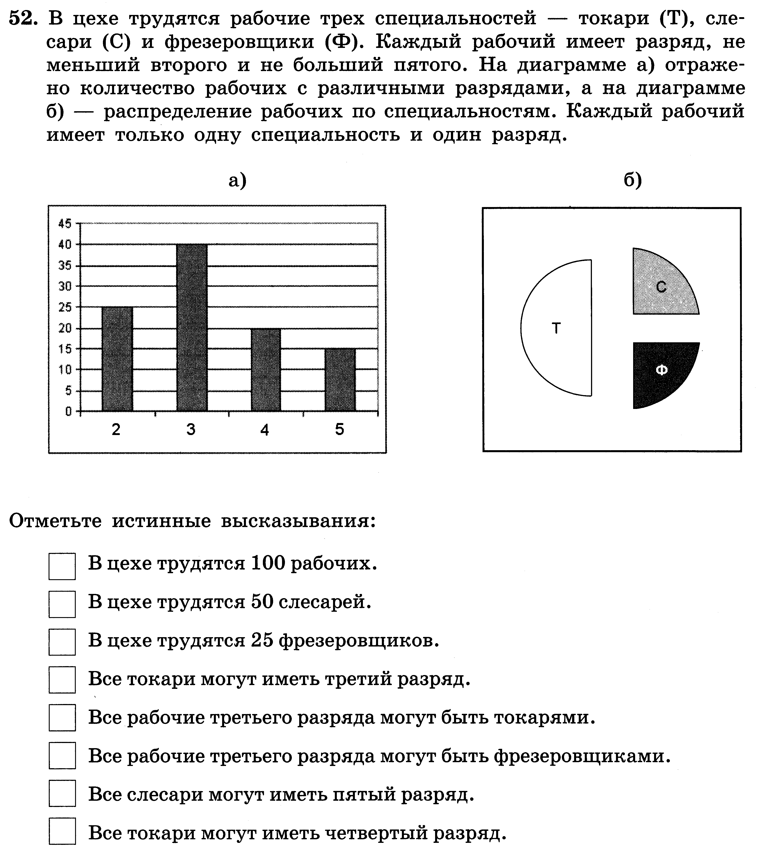

**45.** Проведите наблюдения за погодой в городе Липецке в течение любого полного месяца (для получения информации воспользуйтесь ресурсом в Интернете <http://www.gismeteo.ru/diary/4437/> - Дневник погоды). Результаты наблюдений занесите в таблицу.

